Входная контрольная работа 5 класс. (Демоверсия)

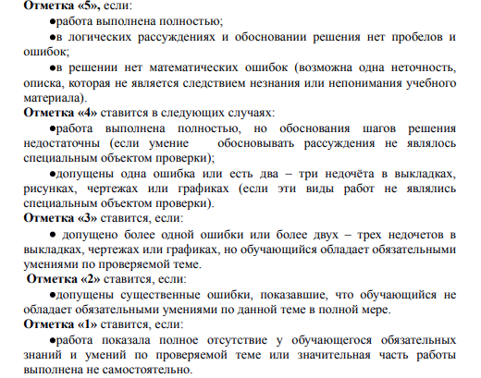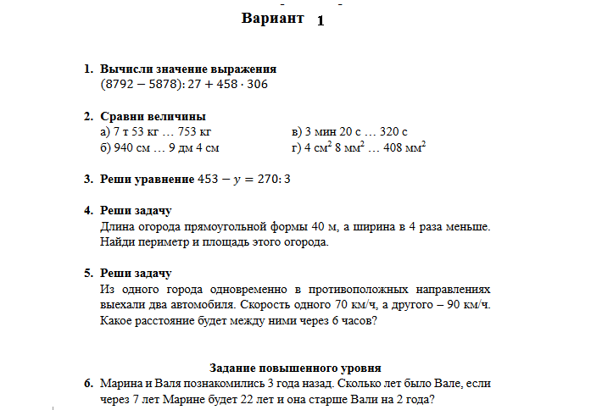

Входная контрольная работа 6 класс. (Демоверсия)

**Критерии оценивания**

**1 задание – 1 балл**

**Оценка “5” 7 б.**

**Оценка “4” 5-6 б.**

**Оценка “3” 3-4 б.**

**Оценка “2” 0-2 б.**

***Входная контрольная работа***

***по математике в 6 классе***

Демоверсия

№1. Вычислите: 15,23 + 8,457

№2. Выполните умножение: 18,5 ∙ 3,4

№3. Решите уравнение: 1,3 ∙ у = 1,69

№4. Найдите значение выражения:

3∙а + 2,5∙с, если а=1,6 и с=3

№5. Найдите значение выражения



№6. Площадь прямоугольника равна 22,4 см2, длина одной из его сторон равна 3,2 см. Чему равна длина другой стороны?

№7. Скорость течения 4,3 км/ч. Найдите скорость катера по течению и его скорость против течения, если собственная скорость катера 14 км/ч.

Входная контрольная работа 7 класс. (Демоверсия)

**Спецификация заданий теста**

|  |  |
| --- | --- |
| № задания | Проверяемое содержание |
| А 1 | Простые и составные числа. Разложение натурального числа на простые множители. 1б |
| А 2 | Представление десятичной дроби в виде обыкновенной и обыкновенной дроби в виде десятичной. 1б |
| А 3 | Арифметические действия с обыкновенными дробями. 1б |
| А 4 | Уравнение с одной переменной. Корень уравнения. 1б |
| А 5 | Арифметические действия с рациональными числами. 1б |
| А 6 | Арифметические действия с рациональными числами. 1б |
| А 7 | Округление чисел. 1б |
| А 8 | Пропорция. 1б |
| А 9 | Сравнение рациональных чисел. 1б |
| А 10 | Арифметические действия с обыкновенными дробями. 1б |
| В 1 | Преобразование выражений.2б  2б - Правильно выполнено преобразование выражения  1б – допущена одна вычислительная ошибка  0б – решено неверно |
| В 2 | Координаты на плоскости. Прямоугольник.  3б – верно выполнены все пункты задачи  2б -верно выполнены любые два пункта задачи  1б - верно выполнен один пункт задачи  0б- решение неверно |

**Ключ к тесту**

|  |  |  |  |  |  |  |  |  |  |  |  |  |
| --- | --- | --- | --- | --- | --- | --- | --- | --- | --- | --- | --- | --- |
| № задания | А  1 | А  2 | А  3 | А  4 | А  5 | А  6 | А  7 | А  8 | А  9 | А 10 | В 1 | В 2 |
| демоверсия | в | б | в | а | г | г | в | г | б | в | 19,1 | D (-5;-2),  К (-1;-1) |

|  |  |  |  |  |
| --- | --- | --- | --- | --- |
|  | **«2»** | **«3»** | **«4»** | **«5»** |
| **баллы** | **5 и меньше** | **6-10** | **11-13** | **14-15** |

**ВХОДНАЯ КОНТРОЛЬНАЯ РАБОТА**

**ПО МАТЕМАТИКЕ (7** **кл.)**

2023-2024 учебный год

**Демоверсия**

Часть А

А1. Разложение числа 84 на простые множители имеет вид:

а); б) ; в)  г) 

А2. Представьте число  в виде десятичной дроби.

а) 2,7; б) 2,875; в) 2,78 г) 0,875.

А3. Чему равна сумма чисел ? (ответ дайте в виде несократимой дроби)

а); б); в) г) .

А4. Решите уравнение: 3,8х - 5,6 = 6,6х - 8,4.

а) 1; б) -1; в) 5; г) -5.

А5. Вычислите: 19 – (- 37).

а)18; б) -18; в) -56; г) 56.

А6. Найдите произведение: 0,8 и -0,3.

а) 0,24; б) 2,4; в) -2,4; г) -0,24.

А7. Округлите до десятых 0,2498:

а) 0,3; б) 0,25; в) 0,2; г) 0,24.

А8. Найдите неизвестный член пропорции 0,75 : 1,5 = 5 : х.

а) 1; б) 0,1; в) 2,5; г) 10.

А9. Расположите числа в порядке возрастания: 0; 0,1399;  0,141.

а)  0,141; 0,1399; 0.

б)  0; 0,1399; 0,141.

в) 0,141; 0,1399; 0; .

г) 0,1399; 0,141; 0; .

А10. Найдите разность чисел  и .

а) ; б) ; в) ; г) .

Часть В

В1. Найдите значение выражения: -8ху + 4у – 4х – 3у + 2х + 8ху при х = -4,4, у = 10,3.

В2. А, В, С, D – вершины прямоугольника.

а) постройте точки А(-5; 0); В(3; 0); С(3; -2).

б) постройте точку D и найдите ее координаты;

в) постройте К – точку пересечения отрезков АС и ВD и найдите ее координаты.

Входная контрольная работа 8 класс. (Демоверсия)

**Входная контрольная работа**

1. Вынесите общий множитель за скобки 

2. Упростите выражение: 

3. Упростите выражение (х ─ 7)2 ─ 5х(─10 ─ 2х)

4. Величины смежных углов пропорциональны числам 5 и 7. Чему равна

разность этих углов?

5. Периметр равнобедренного треугольника равен 18 см, а одна из его

сторон на 3 см меньше другой. Чему равна сумма боковых сторон этого

треугольника? Укажите все варианты.

6. Решите систему уравнений 

**Критерии оценивания входной контрольной работы**

|  |  |  |  |  |
| --- | --- | --- | --- | --- |
| **№ задания** | **Максимальное количество баллов** |  | **Количество баллов** | **Оценка** |
| 1 | 1 балл |  | 7-8 | 5 |
| 2 | 1 балл |  | 5-6 | 4 |
| 3 | 1 балл |  | 3-4 | 3 |
| 4 | 1 балл |  | 0-2 | 2 |
| 5 | 2 балла |  |  |  |
| 6 | 2 балла |  |  |  |
| Итого | 8 баллов |  |  |  |

**Ответы к контрольной работе**

|  |  |  |
| --- | --- | --- |
| **№ задания** | **Количество баллов** | **Вариант 1** |
| 1 | 1 | 30а + 12 |
| 2 | 1 | 4 |
| 3 | 1 | 11x2+x+49 |
| 4 | 1 | 30 |
| 5 | 1 | 10 или 14 |
| 6 | 1 | х = 5, у = - 2 |

Входная контрольная работа 9 класс. (Демоверсия)

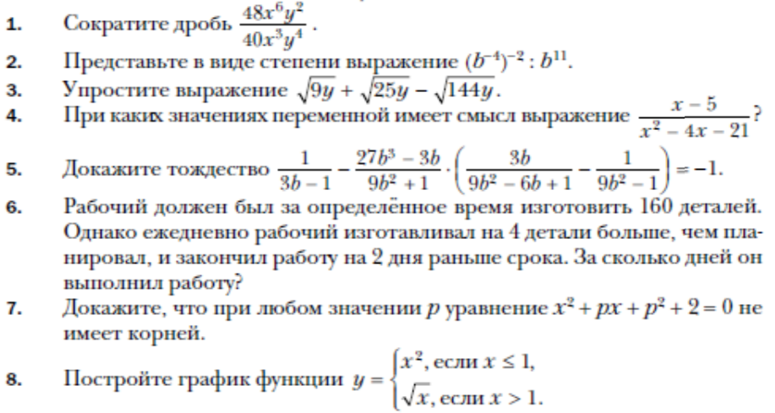

|  |  |  |  |  |  |  |  |  |  |
| --- | --- | --- | --- | --- | --- | --- | --- | --- | --- |
| № задания | 1 | 2 | 3 | 4 | 5 | 6 | 7 | Дополнительно задание: 8 | Итого |
| Баллы | 2 | 2 | 2 | 3 | 4 | 4 | 3 | 4 | 20 |

Критерий оценивания:

«5» - 18-20 баллов, «3» - 8-13 баллов

«4» - 14-17 баллов, «2» - 0-7 баллов

Входная контрольная работа 10 класс. (Демоверсия)

**Тексты контрольных работ**

**Вариант 1**

**Часть 1. Запишите ответ**.

1. Решите неравенство .
2. В арифметической прогрессии = – 2,  = 30. Найдите d.
3. Вычислите .
4. Периметр равностороннего треугольника равен 6 см.



Найдите радиус описанной окружности.

1. Найдите площадь параллелограмма, у которого стороны 12 см. и 5 см, один из углов .
2. Запишите периодическую дробь 0,(87) в виде обыкновенной дроби.

**Часть 2. Запишите полное решение**

1. Решите систему уравнений 
2. Катер прошел по течению реки за 4 ч такое же расстояние, какое он проходит за 7 ч против течения. Собственная скорость катера 30 км/ч. Определите скорость течения реки.
3. Высота *AH* ромба *ABCD* делит сторону *CD* на отрезки *DH* = 15 и *CH* = 2. Найдите высоту ромба.

**Критерии оценивания**

|  |  |  |
| --- | --- | --- |
| **Номер задания** | **Максимальный балл за задание** | **Критерии выставления баллов** |
|  | **1б** |  |
|  | **1б** |  |
|  | **1б** |  |
|  | **1б** |  |
|  | **1б** |  |
|  | **1б** |  |
|  | **2б** | 2б-система решена полностью;  1 б- система решена полностью, допущена арифметическая ошибка, либо в ответе не верно записаны пары чисел. |
|  | **2б** | 2 б- задача решена верно и обоснованно;  1 б- задача недостаточно обоснована, или допущена вычислительна ошибка |
|  | **2б** | 2 б- геометрическая задача решена верно и обоснованно;  1 б- задача недостаточно обоснована, или допущена вычислительна ошибка |

**Таблица перевода баллов в отметки по пятибалльной шкале**

|  |  |  |  |  |
| --- | --- | --- | --- | --- |
| **Оценка** | «5» | «4» | «3» | «2» |
| **Количество баллов** | 10-12 | 9 | 7-8 | 6 и менее |

Входная контрольная работа 11 класс. (Демоверсия)

ДЕМОВЕРСИЯ

|  |  |  |
| --- | --- | --- |
| № | Задание | Ответ |
| 1 | Найдите значение выражения - $\sin^{2}B$ +9-3 $\cos^{2}B$ |  |
| 2 | Дано $sinB=-0,6$ и П<B< $\frac{3П}{2}$. Найти cos B. |  |
| 3 | Вычислить: а) $\sqrt[5]{2^{5}*7^{2}}$ $\sqrt[5]{7^{3}}$* б) $\frac{\sqrt[7]{256}}{\sqrt[7]{2}}$ |  |
| 4 | Найдите значение выражения: а) $\log_{12}\frac{1}{2}+ \log_{12}\frac{1}{72}$ б) $\frac{1}{2}$ $\log_{7}36-\log_{7}14-3\log_{7}\sqrt[3]{21}$ |  |
| 5 | Решить уравнение: $x^{2}-4^{\log_{4}x+1}-5=0$ |  |
| 6 | Найдите значение выражения: $\sqrt{{65}^{2}-{36}^{2}}$ |  |
| 7 | А) Постройте сечение куба плоскостью, проходящей через три данные точки, являющиеся серединами его ребер.  Б) Постройте сечение тетраэдра плоскостью, проходящей через точки А,В,С. |  |
| 8 | Найти корень уравнения: $7^{х+2}+{47}^{х+1}=539$ |  |
| 9 | Найдите значение выражения: а) $\frac{\sqrt[9]{\sqrt{а}}}{\sqrt{16\sqrt[9]{а}}}$, ели а>0  б) $\frac{7\sqrt{х}-5}{\sqrt{х}}+ \frac{5\sqrt{х}}{х}$ +3х-4 , при х=3 | , |
| 10 | Найдите корень уравнения $$\log_{2}\left(x+4\right)+\log_{2}\left(2x+3\right)=\log_{2}(1-2x)$$ |  |
| 11 | Найдите значение выражения: $\frac{2^{3,5}*3^{5,5}}{6^{4,5}}$ |  |

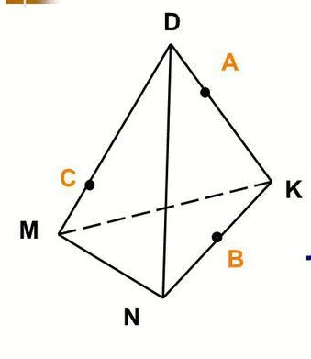

**Критерии оценивания**

|  |  |  |
| --- | --- | --- |
| **Номер задания** | **Максимальный балл за задание** | **Критерии выставления баллов** |
| 1. **1** | **1б** |  |
|  | **1б** |  |
|  | **1б** |  |
|  | **1б** |  |
|  | **1б** |  |
|  | **1б** |  |
|  | **1б** |  |
|  | **1б** |  |
|  | **1б** |  |
|  | **1б** |  |
|  | **1б** |  |

**Таблица перевода баллов в отметки по пятибалльной шкале**

|  |  |  |  |  |
| --- | --- | --- | --- | --- |
| **Оценка** | «5» | «4» | «3» | «2» |
| **Количество баллов** | 11-10 | 9-7 | 6-4 | 3 и менее |